Schulversuchspraktikum
Isabel Böselt
Sommersemester 2014
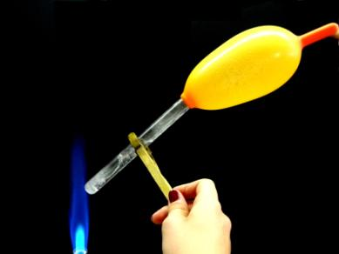
Klassenstufen 5 & 6

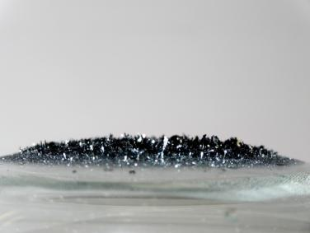

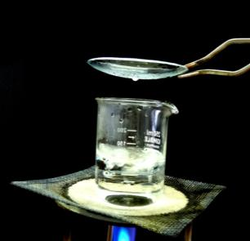

Aggregatzustände
und deren Temperaturabhängigkeit
Auf einen Blick:
In diesem Protokoll werden einfache Versuche zum Thema Aggregatzustände und deren Temperaturabhängigkeit für die Klassen 5 und 6 vorgestellt. Anhand dieser Experimente sollen Schülerinnen und Schüler die einzelnen Aggregatzustände sowie die Übergänge zwischen ihnen kennenlernen.

Inhalt

1 Konzept und Lernziele 2
2 Lehrerversuche 3
2.1 V 1 – Sublimation und Resublimation von Iod 3
2.2 V 2 – Der Ethanol-Luftballon 5
3 Schülerversuche 7
3.1 V 3 – Die Aggregatzustände von Wasser 7
3.2 V 4 – Der Wasserluftballon 9
4 Reflexion des Arbeitsblattes 11
4.1 Erwartungshorizont (Kerncurriculum) 11
4.2 Erwartungshorizont (Inhaltlich) 11

Konzept und Lernziele
Die Versuche, die im weiteren Verlauf dieses Protokolls vorgestellt werden, stellen einen Bezug zum Basiskonzept Stoff-Teilchen des Kerncurriculums für den Naturwissenschaftsunterricht des Gymnasiums für die Schulklassen fünf und sechs her. So wird im Kompetenzbereich Fachwissen (ergänzende Differenzierungen) die Stoffeigenschaft Aggregatzustände genannt. Im Bezug auf die Kompetenz Erkenntnisgewinnung lernen die Schülerinnen und Schüler anhand der vorgestellten Schülerversuche sachgerecht und nach Anleitung zu experimentieren und dabei Sicherheitsaspekte zu beachten. Darüber hinaus werden sie dazu befähigt, sorgfältig zu beobachten und ihre Beobachtung zu beschreiben. Indem die SuS die Versuche protokollieren und die Ergebnisse im Anschluss präsentieren, werden sie zudem in der Kommunikationskompetenz geschult.
Aggregatzustände und ihre Temperaturabhängigkeit ist ein relevantes Thema für den Alltag der SuS, da sie mit diesem Phänomen in sehr vielen Situationen konfrontiert werden. Wasser zum sieden zu bringen, um Lebensmittel zu kochen und schmelzende Eiszapfen im Winter sind dabei nur zwei von vielen Beispielen. Bei der Unterscheidung von Aggregatzuständen (fest, flüssig, gasförmig) und den Übergängen zwischen ihnen (schmelzen-erstarren, sieden-kondensieren, sublimieren-resublimieren) handelt es sich um Wissensgrundlagen, die für SuS essenziell sind, um sich mit komplexeren Themen auseinanderzusetzen und diese zu begreifen. Aus diesem Grund brauchen die SuS kein spezielles Vorwissen, um an die Stoffeigenschaft Aggregatzustände herangeführt zu werden.
Im Folgenden werden je zwei Lehrer- und Schülerversuche zum Thema Aggregatzustände vorgegestellt. Anhand der Versuche „Die Aggregatzustände von Wasser“ und „Sublimation und Resublimation von Iod“ liegt der Fokus auf dem Kennenlernen der Aggregatzustände und ihrer temperaturabhängigen Übergänge. Bei den Versuchen „Der Wasserluftballon“ und „Der Ethanol-Luftballon“ soll den SuS darüber hinaus die Volumenzunahme beim Verdampfen flüssiger Stoffe veranschaulicht werden.

Lehrerversuche

V 1 – Sublimation und Resublimation von Iod
Anhand dieses Versuches sollen den SuS¹ die Vorgänge der Sublimation und der Resublimation anhand des Beispiels Iod verdeutlicht werden. Um diese Prozesse zu verstehen, sollten die SuS bereits mit den Aggregatzuständen sowie den Übergängen zwischen ihnen vertraut sein.

Gefahrenstoffe
Iod |  |  | H: 312+332-400 |  |  | P: 273-​280

Materialien: Erlenmeyerkolben, Uhrglas, Gasbrenner, Dreifuss mit Drahtnetz
Chemikalien: Iod, Eis
Durchführung: In einen Erlenmeyerkolben werden einige Iodkristalle gegeben und der Erlenmeyerkolben mit einem Uhrglas bedeckt. Auf das Uhrglas wird etwas Eis gelegt. Anschließend wird der Kolben langsam mit einem Gasbrenner erhitzt, bis sich in ein violettes Gas bildet.
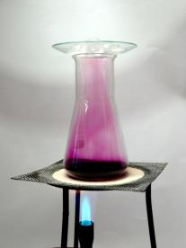
Abbildung 1: Versuchsaufbau

Beobachtung: Nach einiger Zeit sind an der Unterseite des Uhrglases kleine, längliche dunkelviolette Kristalle zu erkennen. Das Gas ist nun nicht mehr zu erkennen.
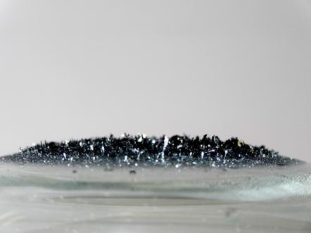
Abbildung 2: Resublimierte Iodkristalle an der Rückseite des Uhrglases

Deutung: Festes Iod geht durch Erhitzen mit dem Brenner ab einer Temperatur von etwa 50°C in den gasförmigen Zustand über. Dieser Vorgang, in dem der flüssige Aggregatzustand „übersprungen“ wird, wird als Sublimation bezeichnet. An der Rückseite des Uhrglases findet der umgekehrte Vorgang, die Resublimation statt. Iod geht vom gasförmigen Zustand direkt in den festen über.
$(I_{2 \left(s\right)}→I_{2 \left(g\right)}→I_{2 \left(s\right)})$
Da die Ioddämpfe gesundheitsschädlich sind, sollte das Uhrglas nach dem Versuch erst unter dem Abzug entfernt werden. Die Iodkristalle können wiederverwertet werden oder durch Natriumthiosulfat-Lösung in Iodide überführt, mit Natriumhydrogencarbonat neutralisiert und dann im Abwasser entsorgt werden.

Das Experiment kann als eine Besonderheit in die Unterrichtseinheit eingebaut werden. Als Einstiegsversuch eignet es sich hingegen nicht, da die SuS erst die Aggregatzustände und die einfachen Übergänge kennen sollten.

Literatur: [1] M. Schmidt, http://www.cumschmidt.de/v_iodsublimation.htm, 29.09.2002 (Zuletzt abgerufen am 05.08.2014, 17:12 Uhr)
[2] C. Firneis, http://chemische-experimente.de.tl/Sublimation-von-Iod.htm, 2008 (Zuletzt abgerufen am 05.08.2014, 17:13 Uhr)
[3] CHEMIE.DE, http://www.chemie.de/lexikon/Iod.html, 1997-2014 (Zuletzt abgerufen am 05.08.2014, 17:47 Uhr)

V 2 – Der Ethanol-Luftballon
Den SuS soll der Prozess des Verdampfens mit Hilfe eines Luftballons veranschaulicht werden. Sie erkennen, dass Ethanol bei geringeren Temperaturen siedet als Wasser und dass Verbindungen in der Gasphase ein größeres Volumen einnehmen als im flüssigen Zustand.

Gefahrenstoffe
Ethanol |  |  | H: 225 |  |  | P: 210

Materialien: Glaswanne, Luftballon, Dreifuss mit Drahtnetz, Tropfpipette, Gasbrenner, Thermometer, Glasstab, Stopfen
Chemikalien: Ethanol, Wasser
Durchführung: In einen Luftballon werden 8 mL Ethanol gegeben. Dieser wird anschließend mit einem Stopfen verschlossen. Die Glaswanne wird mit Wasser gefüllt, mit Hilfe des Gasbrenners erhitzt und der Luftballon hineingegeben. Mit einem Thermometer wird die Wassertemperatur gemessen, mit dem Glasstab wird ab und zu umgerührt.
Beobachtung: Ab einer Temperatur von ca. 65 °C ist zu erkennen, dass der Luftballon langsam prall wird. Bei ca. 80 °C bläht sich der Luftballon auf und schwimmt auf dem Wasser. Nach Herausnehmen des Ballons schrumpft dieser in sich zusammen.
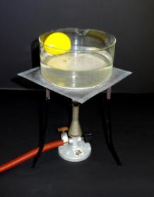
Abbildung 3: Der mit Ethanol befüllte Luftballon bläht sich auf
Deutung: Ethanol hat einen Siedepunkt von 78,29°C. Durch Erhitzen des Wassers, beginnt das Ethanol an diesem Punkt zu verdampfen. Es geht vom flüssigen in den gasförmigen Zustand über, wodurch der Abstand zwischen den einzelnen Teilchen größer wird und das Volumen zunimmt. Der Luftballon bläht sich auf. Nach Herausnehmen des Ballons aus dem Wasser findet der umgekehrte Prozess statt. Ethanol kondensiert und befindet sich wieder im flüssigen Zustand.
$${(C}_{2}H_{5}{OH}_{(l)}→C_{2}H_{5}{OH}_{(g)}→C_{2}H_{5}{OH}_{(l)})$$
Ethanol ist in einem Abfallbehälter für organische Lösungsmittel zu entsorgen.

Bei dem Versuch kann es zu der Fehlvorstellung kommen, dass die Teilchen im Gaszustand „größer“ werden. Hier kann sich überlegt werden, ob ein kurzer Vorgriff (auf Teilchenebene gehen) sinnvoll wäre, um dies zu vermeiden.

Literatur: [1] T. Seilnacht, http://www.seilnacht.com/Chemie/ch_ethol.htm (Zuletzt abgerufen am 05.08.2014, 18:22 Uhr)
[2] H. Jakobs, http://www.uni-koeln.de/math-nat-fak/didaktiken/chemie/material/fachdid_praktikum/06_volumenzunahme_beim_verdampfen.pdf, 2007-2013 (Zuletzt abgerufen am 05.08.2014, 18:22 Uhr)Schülerversuche

Schülerversuche

V 3 – Die Aggregatzustände von Wasser
Die SuS sollen die drei Aggregatzustände des Wassers fest, flüssig und gasförmig kennenlernen und herausfinden, bei welchen Temperaturen die Übergänge stattfinden.

Materialien: Becherglas (250mL), Thermometer, Gasbrenner, Dreifuss mit Drahtnetz, Uhrglas
Chemikalien: Eis
Durchführung: Ein Becherglas wird bis zur Hälfte mit Eis befüllt und mit einem Gasbrenner langsam erhitzt. Mit einem Thermometer sollen die Temperaturen bis zum Kochen des Wassers gemessen werden. Im Anschluss wird ein Uhrglas über das kochende Wasser gehalten.
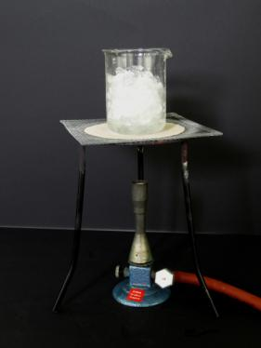
Abbildung 4: Versuchsaufbau

Beobachtung: Beim Erhitzen verflüssigt sich das Eis und verdampft nach weiterem Erhitzen. Die gemessene Temperatur im Eis und Eis-Wassergemisch beträgt 0°C, ab 100°C beginnt das Wasser zu kochen. An dem Uhrglas bildet sich eine Flüssigkeit.
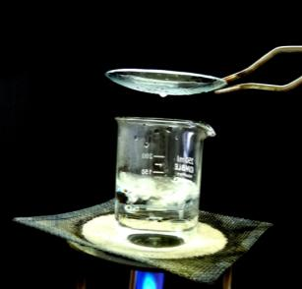
Abbildung 5: flüssiges Wasser verdampft und kondensiert an der Rückseite des Uhrglases

Deutung: Durch Erhitzen des Eises wird sein Schmelzpunkt, der bei 0°C liegt erreicht. Das Eis schmilzt und befindet sich in der flüssigen Phase. Bei 100°C wird der Siedepunkt des Wassers erreicht, es verdampft und befindet sich nun in der Gasphase.
$$(H_{2}O_{\left(s\right)}→H_{2}O_{\left(l\right)}→H_{2}O_{\left(g\right)})$$
An dem Uhrglas geht das gasförmige Wasser wieder in seine flüssige Phase über, es kondensiert.
$${(H}_{2}O_{(g)}→H_{2}O_{(l)})$$
Dieses Experiment eignet sich besonders gut als Einstiegsversuch!

V 4 – Der Wasserluftballon
Den SuS soll der Prozess des Verdampfens mit Hilfe eines Luftballons veranschaulicht werden. Dabei sollen sie erkennen, dass Verbindungen in der Gasphase ein größeres Volumen einnehmen als im flüssigen Zustand.

Materialien: Duranglas, Luftballon, Gasbrenner, Reagenzglasklemme
Chemikalien: Wasser
Durchführung: Ein Duranglas wird bis ca. 2cm mit Wasser befüllt und mit einem Luftballon verschlossen. Anschließend wird es mit Hilfe einer Reagenzglasklemme über dem Brenner erhitzt.
Beobachtung: Nach einiger Zeit beginnt das Wasser zu kochen und es bilden sich Dämpfe. Je länger das Wasser gekocht wird und je mehr Dämpfe entstehen, desto stärker bläht sich der Luftballon auf und desto weniger Wasser befindet sich im Reagenzglas. Im Inneren des prallen Luftballons sind Tröpfen an den Wänden zu erkennen. Nach Abstellen des Brenners beginnt der Ballon wieder zu schrumpfen.
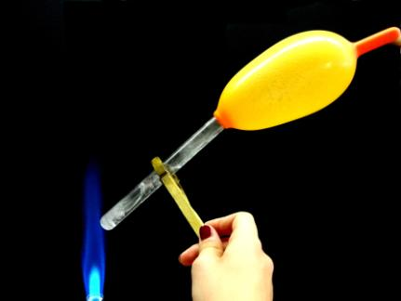
Abbildung 6: Der Wasserdampf bläht den Luftballon auf

Deutung: Durch Erhitzen des Wassers wird sein Siedepunkt bei 100°C erreicht und das Wasser verdampft. Da sich das Wasser nun in der Gasphase befindet, wird der Abstand zwischen den Teilchen größer, so dass ein größeres Volumen eingenommen wird. Der Luftballon bläht sich auf. An seinen Innenwänden kondensiert das gasförmige Wasser und wird wieder flüssig. Nach abstellen des Brenners kondensiert das Wasser und der Luftballon schrumpft in sich zusammen.
$$\left(H_{2}O_{(l)}→H_{2}O_{(g)}→H_{2}O_{(l)}\right)$$
Vor Durchführung des Versuches sollte der Luftballon einmal aufgeblasen worden sein, um später sein Platzen zu verhindern.
Der Luftballon sollte das Duranglas fest umschließen (z.B. mit einer Schlauchklemme), damit er sich während des Aufblähens nicht von diesem ablöst.
Alternativ kann statt Wasser auch Eis verwendet werden.
Ähnlich wie beim Versuch „Der Ethanol-Luftballon“ kann es hier zu Fehlvorstellungen kommen (s. Lehrerversuch V2).

Literatur: [1] http://www.chemiedidaktik.ipn.uni-kiel.de/1997_praktikum6/2000.htm, 1997 (Zuletzt abgerufen am 06.08.2014, 14:31 Uhr)

Arbeitsblatt – Sublimation und Resublimation von Iod
- Beschreibe die Versuchsdurchführung und fertige eine Skizze dazu an.
Materialien: Erlenmeyerkolben, Uhrglas, Gasbrenner, Dreifuss mit Drahtnetz
Chemikalien: Iod, Eis
Skizze:

Durchführung:

- Dokumentiere deine Beobachtung!

- Deute den Versuch indem du folgende Begriffe verwendest:
resublimieren/Resublimation – fest – verdampfen – sublimieren/Sublimation – gasförmig

Reflexion des Arbeitsblattes
In dem Arbeitsblatt geht es darum, die SuS in ihren Beobachtungsfertigkeiten zu schulen und zu üben, Versuchsprotokolle zu erstellen. Fachlich sollen die Begriffe Sublimation und Resublimation anhand des Beispiels Iod eingeführt werden. Folglich kann es in einer Unterrichtseinheit zum Thema Aggregatzustände eingesetzt werden, nachdem die „einfachen“ Übergänge und Zustände bereits eingeführt wurden.

Erwartungshorizont (Kerncurriculum)
Die SuS sollen befähigt werden, chemische Vorgänge sorgfältig zu beobachten und zu protokollieren, was durch Aufgabes 1 mit Anforderungsniveau I und Aufgabe 2 mit Anforderungsniveau II gewährleistet wird. Durch anschließendes Präsentieren ihrer Ergebnisse sollen die SuS zudem in ihrer Kommunikationskompetenz geschult werden (s. Basiskonzept Stoff-Teilchen, 5. und 6. Klassenstufe). Anhand ihres Vorwissens sollen die SuS in Aufgabe 3 mit Anforderungsniveau III in der Lage sein den Versuch zu deuten und dabei die Begriffe sublimieren/Sublimation und resublimieren/Resublimation korrekt zu verwenden.

Erwartungshorizont (Inhaltlich)
Aufgabe 1: Die SuS sollen eine Skizze gemäß der Versuchsdurchführung der Lehrperson erstellen und die Durchführung inhaltlich korrekt niederschreiben. Die Musterlösung würde wie folgt lauten:
In einen Erlenmeyerkolben werden einige Iodkristalle gegeben und der Erlenmeyerkolben mit einem Uhrglas bedeckt. Auf das Uhrglas wird etwas Eis gelegt. Anschließend wird der Kolben langsam mit einem Gasbrenner erhitzt, bis sich in ein violettes Gas bildet.
Aufgabe 2: Die SuS sollen alles, was sie beobachten konnten und was für den Versuch relevant ist dokumentieren. Die Musterlösung würde wie folgt lauten:
Nachdem sich ein violettes Gas gebildet hat, sind nach einiger Zeit sind an der Unterseite des Uhrglases kleine, längliche dunkelviolette Kristalle zu erkennen. Das Gas ist nun nicht mehr zu erkennen.
Aufgabe 3: Musterlösung:
Festes Iod verdampft durch Erhitzen mit dem Brenner und geht in den gasförmigen Zustand über. Dieser Vorgang, in dem der flüssige Aggregatzustand „übersprungen“ wird, wird als Sublimation bezeichnet. An der Rückseite des Uhrglases findet der umgekehrte Vorgang, die Resublimation statt. Iod geht vom gasförmigen Zustand direkt in den festen über.

Schülerinnen und Schüler

